Отчет

о проделанной работе МБУК «Районный Дом культуры» Гудермесского муниципального района по профилактике терроризму и экстремизму
на 2-квартал 2021 года.

Проведено мероприятий по направлениям: - По профилактике терроризма мероприятие – 16, участников – 43, присутствовало -651человек.

6 апреля 2021г. Заведующая филиалом №15 «Дом культуры Ново-Энгенойского сельского поселения» МБУК «Районный Дом Культуры» Гудермесского муниципального района провела беседу с учениками 9 класса на тему «Мы против терроризма». Цель: профилактика терроризма. Ахмадова постаралась дать детям представление о терроризме и его проявлениях, убедить в необходимости постоянного выполнения мер предосторожности, уменьшающих вероятность стать жертвой террористов, научить правилам поведения при угрозе и во время террористического акта. Заведующая рассказала детям что такое терроризм, а также в ходе беседы обсудили общие правила безопасности терроризма, чтобы они были всегда готовы к неожиданным ситуациям. Были приглашены работники администрации. Присутствовали 25 человек.
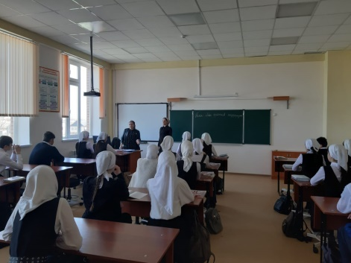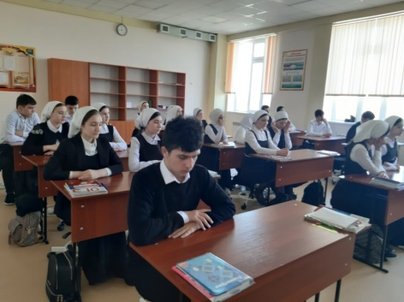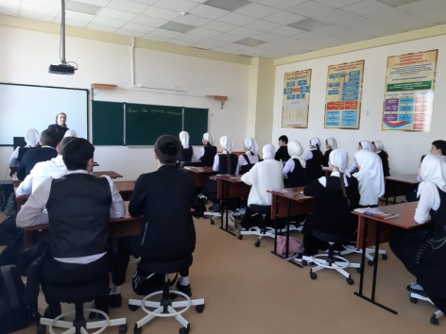
14 апреля 2021г. Работники филиала № 17 «Дом культуры Хангиш-Юртовского сельского поселения» МБУК «Районный Дом культуры» Гудермесского муниципального района провели беседу по противодействию терроризму «Вместе против терроризма». Цель: объяснение сущности терроризма, его типы и цели формирование общественного сознание и гражданской позиции подрастающего поколения. Для слушателей был подготовлен рассказ с показом видео презентации. В ходе беседы были раскрыты понятие таких слов, как "терроризм", "теракт" и причины, порождающие желание совершать террористические акты. В завершении мероприятия учащимся раздали памятки с информацией о действиях при угрозе теракта. Присутствовало: 8 человек.
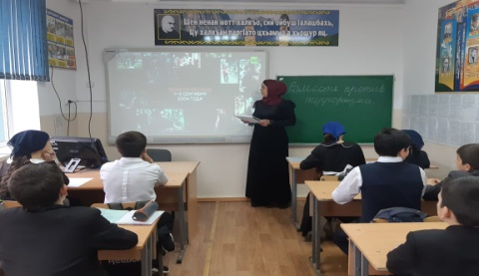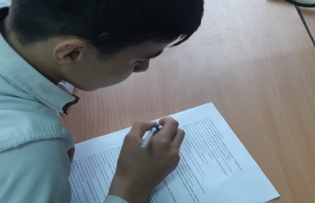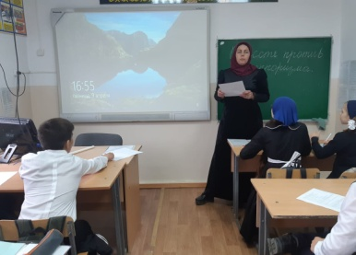
15 апреля 2021г. Работники филиала №18 «Дом культуры Шуанинского сельского поселения» МБУК «Районный Дом культуры» Гудермесского муниципального района совместно с библиотекой провели беседу на тему: «Терроризм у нас не пройдет». Приглашенных были на мероприятие ученики средней общеобразовательной школы села, школьников 9 - 10 классов. Начали мероприятия с просмотра презентации «Терроризм у нас не пройдет». Присутствовало: 7 человек.
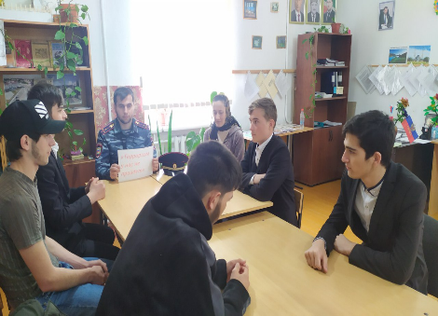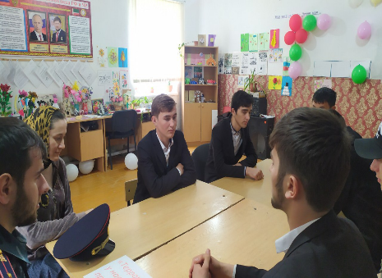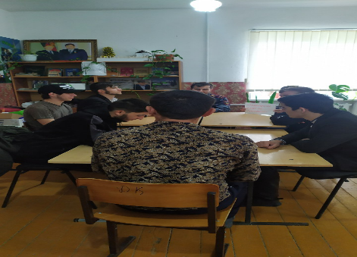
15 апрель 2021г. Работники филиала №16 «Дом культуры Ойсхарского сельского поселения» МБУК «Районный Дом культуры» Гудермесского муниципального района провели беседу по терроризму и в рамках профилактики правонарушений и борьбы с преступностью в Чеченской Республике на тему «Профилактика правонарушений среди несовершеннолетних». Цель: пропаганда и привитие навыков здорового образа жизни; пропаганда культурно-семейных ценностей; оказание ребятам превентивной помощи в решении проблем и трудностей социального, психологического, личностного характера. В ходе беседы говорилось о том, как помочь подрастающему поколению как можно раньше увидеть проблему выбора, научиться выбирать свой путь, научиться отвечать за свои поступки, сформировать навыки активной жизненной позиции, в том числе – потребность в самостоятельном принятии решений в различных жизненных ситуациях и готовность нести ответственность за принятые решения. В завершение беседы было отмечено, что надо остерегаться от плохой компаний, и не поддаваться на эмоции и не сделать вывод, не советовавшись со старшим.
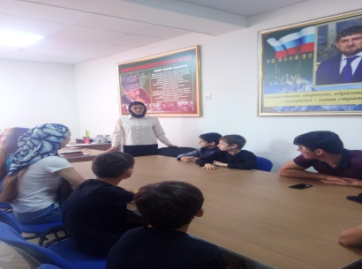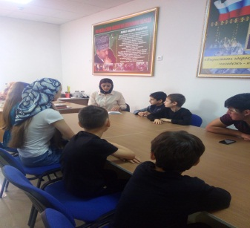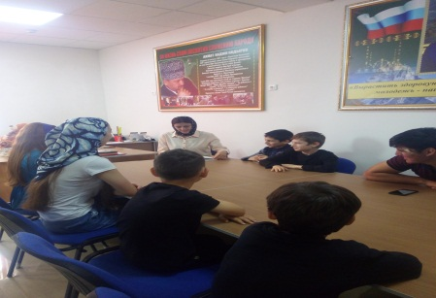
Приняло участие- 1 человек Присутствовало:7 человек
16 апреля 2021г. Работники филиалом №7 «Дом культуры Джалкинского сельского поселения» МБУК "РДК" Гудермесского муниципального района провели час рисунков и плакатов на тему: «Молодежь - ЗА культуру мира, ПРОТИВ терроризма!». Цель: формирования устойчивой жизненной позиции, не допускающей в поведении экстремистских настроений, Заведующая З.С.Нагалиева дала представление о терроризме и экстремизме как о глобальной проблеме, объяснила сущность терроризма, его типы и цели. В ходе беседы, дети рисовали по тематике, из этих рисунков мы организуем выставку для посетителей. В завершении беседы, участникам беседы были розданы брошюры с информацией.
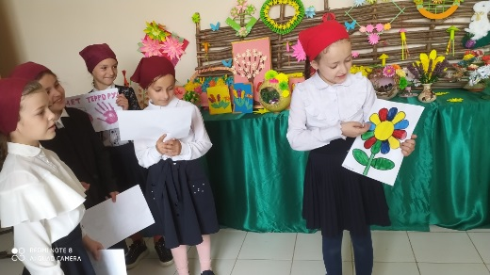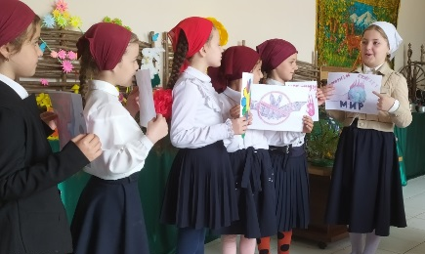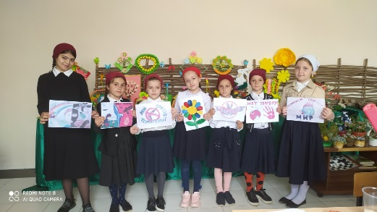
Присутствовало 8 человек.
27 апреля 2021г. Работники филиала №13 "Дом культуры Мелчхинского сельского поселения" МБУК "Районный Дом культуры" Гудермесского муниципального района провели для подростков профилактическую беседу по противодействию распространения идеологии терроризма и экстремизма «Молодежь Чечни против терроризма». Цель: Воспитание у молодёжи устойчивого протестного неприятия идеологии терроризма и экстремизма. Беседу провёл: ветеран труда, педагог А.М.Юнусов. Он в своей беседе объяснил подросткам, что нельзя поддаваться всякого рода агитации со стороны случайных знакомых, ведь в современном мире всех нас окружает множество соблазнов, поэтому люди должны жить в мире и согласии, а терроризм порождает насилие и войну. И каждый из нас против любых проявлений терроризма. На мероприятии присутствовало 20 человек.
30 апреля 2021г. Заведующая филиалом №12 «Дом культуры Кошкельдинского сельского поселения» МБУК «Районный Дом культуры» Гудермесского муниципального района Кисиева М.А. провела беседу в МБОУ СОШ с Кошкельды на тему: «Экстремизму и терроризму нет!» Цель: воспитание дружеские отношения к сверстникам и близким людям и противостоять опасности и защищать себя в экстремальной ситуации Заведующая расскажет учащимся как противостоять опасности и защищать себя в экстремальной ситуации, и она в ходе беседы формирует у детей основу противодействию терроризму представления о мерах предосторожности и возможных последствиях их нарушения и о способах защиты от террористов и приведет навыки уверенного поведения в экстремальных ситуациях. Воспитает дружеские отношения к сверстникам и близким людям.
Принимало участие: 1 человек Присутствовало: 15 человек
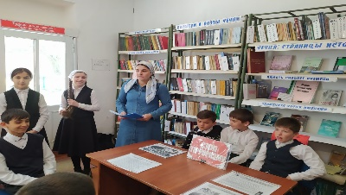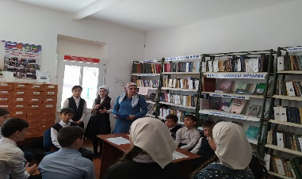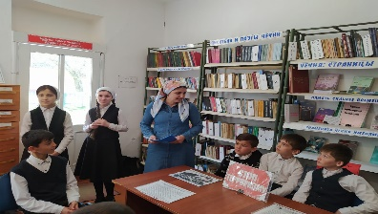
30 апреля 2021г. Филиал №4«Дом культуры Герзель – Аульского сельского поселения» провел профилактическую беседу для учащихся 5-11кл, на тему: "Терроризм, экстремизм и ваххабизм". На мероприятии заведующий Ж.Я.Мачигов раскрыл детям представление о терроризме как историческом и политическом явлении, чтобы направить внимание обучающихся на необходимости проявления бдительности с целью профилактики совершения террористических актов. Также рассказал о важности содействия формированию толерантности и профилактики межнациональной розни и нетерпимости. В конце беседы, обучающиеся ознакомились с основными правилами поведения в условиях теракта и раздали памятки каждому обучающемуся.
Присутствовало: 24 человек.
12 май 2021г. Работники филиала №16 «Дом культуры Ойсхарского сельского поселения» МБУК «Районный Дом культуры» Гудермесского муниципального района провели профилактическую беседу с молодежью на тему: «Молодежь - против терроризма». Цель: формирование у молодежи установок по неприятию идеологии экстремизма и терроризма. Воспитание у молодежи уважения к ценностям мирной жизни и увековечения памяти погибших в террористических актах. В ходе беседы были рассмотрены основные причины такого пагубного явления, как распространение идей религиозного экстремизма и терроризма в молодежной среде, и способы борьбы с ним. Участники также вспомнили и обсудили самые масштабные теракты. Мероприятие провели представители с. Ойсхар правоохранительных органов и духовенства. Участникам рассказали, что такое терроризм, какие террористические преступления происходили по всему миру. В конце присутствующие узнали о том, как нужно бороться с терроризмом, чтобы подрастающее поколение не было вовлечено в экстремистскую деятельность. Присутствовало: 15 человек.
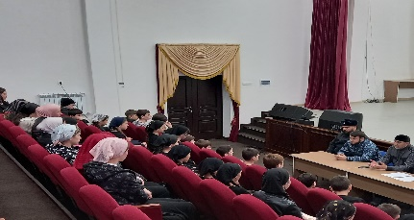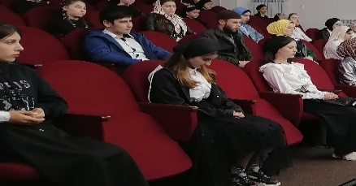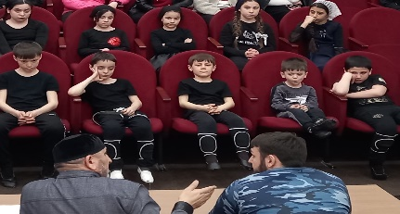
15 май 2021г. в филиале №7 «Дом культуры Джалкинского сельского поселения» МБУК "РДК" Гудермесского муниципального района прошла акция: «Вместе против террора». Волонтеры и работники ДК и библиотеки вышли на центральные улицы села для информирования жителей посредством раздачи памяток, буклетов, содержащих важную информацию о правилах поведения в случае возникновения террористической угрозы, а также о мерах предосторожности, которые необходимо соблюдать во время пребывания в местах массового скопления людей. Данная акция – это скорбь и боль о погибших, солидарность с жертвами трагедий, протест против террора и надежда на то, что люди мира смогут не допустить разрастания этого преступного безумия.
Присутствовало: 40 человек.

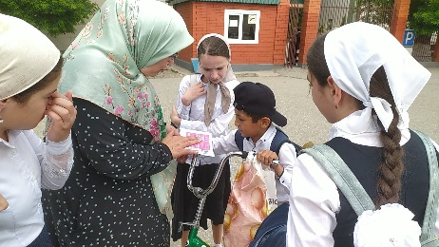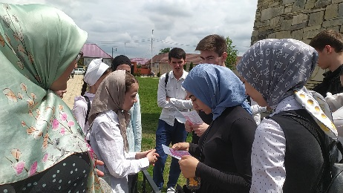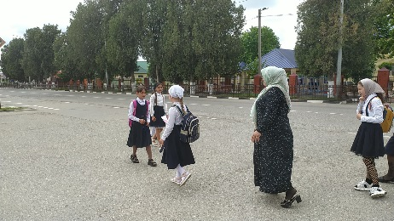
18 мая 2021г. В МБОУ «Кади Юртовская СШ им.Р.Ф. Умарова» работники филиала №10 "Дома культуры Кади-Юртовского сельского поселения» провели информационную беседу для учащихся на тему: «Дети против терроризма». Ребятам было рассказано, что терроризм и экстремизм сегодня стали серьёзнейшей проблемой, с которой человечество вошло в XXI столетие. Также уделили внимание трагическим событиям, произошедшими в 2004 году в городе Беслан, когда в результате беспрецедентного по своей жестокости террористического акта в школе погибли более трехсот человек, в основном женщины и дети. Сегодня, спустя 10 лет, сердце отказывается воспринимать чудовищную реальность тех прошедших лет, неслыханную жестокость по отношению к беззащитным детям. Далее был проведен обзор литературы по выставке «Нет терроризму!», на которой были предоставлены книги, тематические папки и материалы из периодических изданий. В завершение мероприятия ребятам раздали памятки «Терроризм — угроза обществу». Присутствовало: 71 человек.
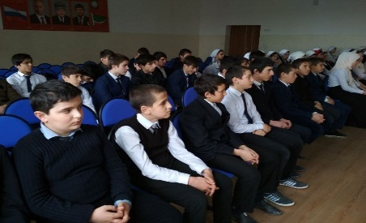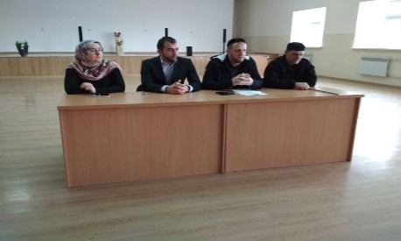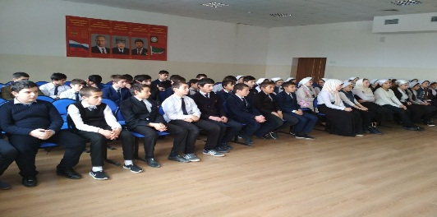
19 мая 2021г. Работники МБУК «Районный Дом культуры» Гудермесского муниципального района совместно с Кадием района -А.М.Абдулмуслимовым, провели беседу: «Терроризм – трагедия современного мира» для учащихся 7-х классов МБОУ «Гудермесская Гимназия №3». В ходе беседы были раскрыты понятия таких слов, как: «терроризм», «теракт» и причины, порождающие желание совершать террористические акты. Так же было рассказано о том, как вести себя в случае возникновения угрозы теракта и в случае захвата в заложники, поведению в экстремальных ситуациях, особое внимание было уделено страшной трагедии Казани и необходимости солидарности в борьбе против угрозы терроризма. Участниками мероприятия был сделан вывод, что только толерантность, взаимоуважение и бдительность позволят предупредить разросшиеся социальные базы терроризма, лишить преступников надежды на поддержку в обществе. Присутствовало: 180 человек.
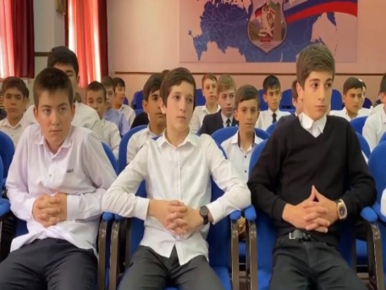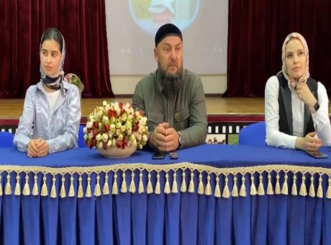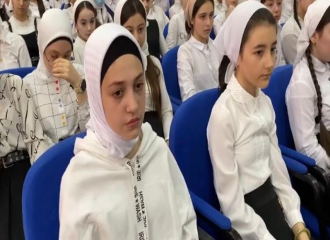
19 мая 2021г. Работники филиала № 17 «Дом культуры Хангиш-Юртовского сельского поселения» МБУК «Районный Дом культуры» Гудермесского муниципального района провели с обучающимися беседу по теме: «Противодействие терроризму и экстремизму предотвращение оттока молодежи в члены банд формирования». Цель: профилактика распространения экстремистской идеологии среди несовершеннолетних и молодежь. Провела мероприятие заведующая ДК А.Б.Хадалова. На мероприятие будет приглашен инспектор ПДН старший лейтенант полиции Качалаев Т.А. В ходе беседы инспектор рассказал детям о содействии по предотвращению экстремистских преступлений в подростково-молодежной среде, развитие духовно-нравственной культуры, повышение правосознания и ответственности у посетителей подростковых клубов по месту жительства. Группам учащихся были выданы карточки «Закончи предложения, текст». В итоге беседы ребята сделают вывод, что терроризм в России обусловлен общественными противоречиями. Они оказывают негативное влияние на все стороны общественной жизни страны. Присутствовало: 30 человек.
21 мая 2021г. В филиале №2 Дом культуры Бильтой-Юрт А.М. Самбиева провела с молодёжью «Терроризм- это боль и страдания». Цель: Формировать общественного сознания и гражданской позиции учащихся. На мероприятие был приглашен участковый инспектор по делам несовершеннолетних Адаев М. Он рассказал молодежи о терроризме, которых готовят специальные службы для дестабилизации политической обстановки в Чечне и в России в целом. Но люди, которые встали на путь терроризма, какой бы национальности они не принадлежали, будут наказаны по всей строгости закона. Имам села расскажет о религиозном взгляде на обсуждаемую тему беседы.
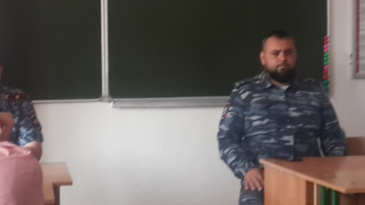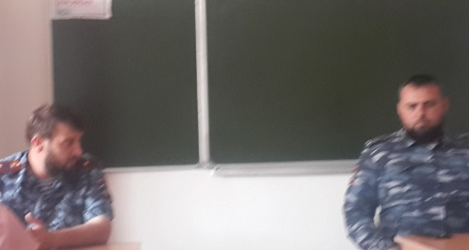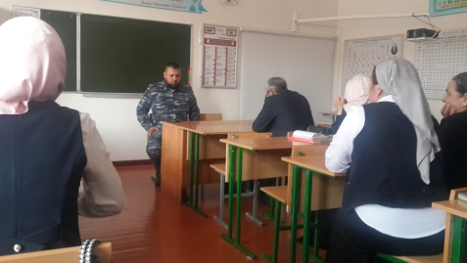
Присутствовало – 15 человек.
22 мая 2021г. Заведующая филиалом №11 «Дом культуры Комсомольского сельского поселения» МБУК «Районный Дом культуры» Гудермесского муниципального района Эскиева М. провела беседу с детьми: «Мы против насилия и экстремизма». Цель: Дать ребенку представление о терроризме и его проявлениях, убедить в необходимости постоянного выполнения мер предосторожности уменьшающих вероятность стать жертвой террористов, научить правилам поведения при угрозе и во время террористического акта. Приняло участие: 27 человек. Присутствовало: 77 человек.
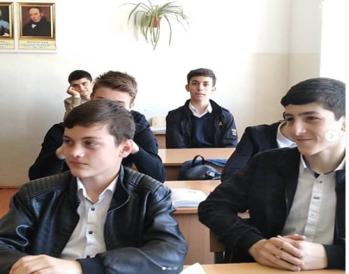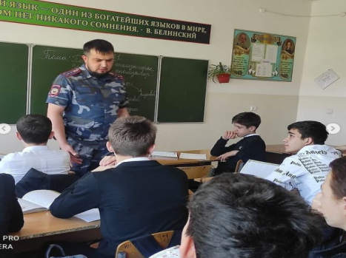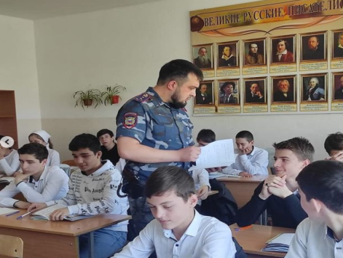
03 июня 2021г. Заведующая филиалом №19 «Дом культуры Энгель-Юртовского сельского поселения» МБУК «Районный Дом культуры» Гудермесского муниципального района Т.Б.Бойсуева, совместно с заведующим сельской библиотеки М.А.Кадиевым, провели в сельской библиотеке беседу с детьми на тему «Мы против терроризма». В ходе мероприятия Т.Б.Бойсуева рассказала о профилактике, как одном из ключевых направлений борьбы с экстремистскими и террористическими проявлениями, а также рассмотрела причины возникновения экстремистских побуждений и действий. М.А.Кадиев рассказал ребятам о причинах, порождающих желание совершать террористические акты. В конце встречи прошла викторина по обсуждаемой теме. Цель мероприятия: профилактика противодействия идеологии терроризма и экстремизма.
Участников: 2 человек. Присутствовало: 12человек.
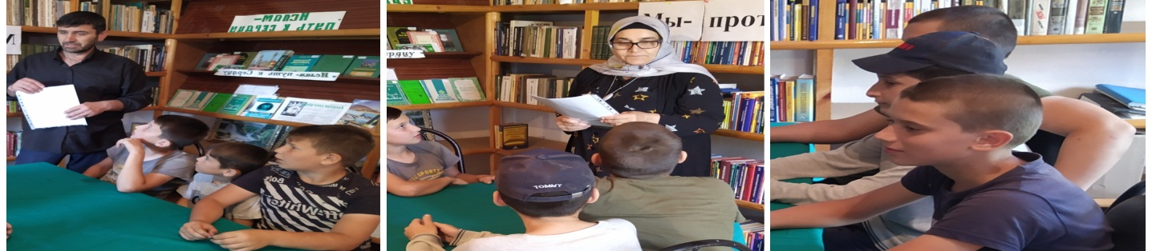
7 июнь 2021г. в филиале №3 Дом культуры «Брагунского сельского поселения» Гудермесского муниципального района, прошла игра-путешествие «В мире закона и права» по профилактике терроризма, экстремизма. В ходе мероприятия ребята совершили путешествие по станциям:«Правовая страна», «Знаете ли вы права?», «Права литературных героев», «Загадочные права», «Права или обязанности». Дети познакомились с правами и обязанностями от рождения и до 18 лет, узнали об Организации Объединенных наций, которая главной своей задачей считает защиту детей. В конце мероприятия ребята узнали для себя много полезного и познавательного.
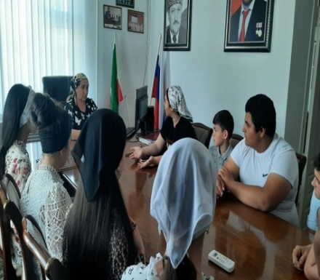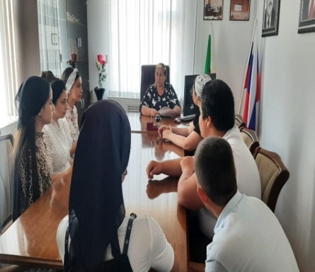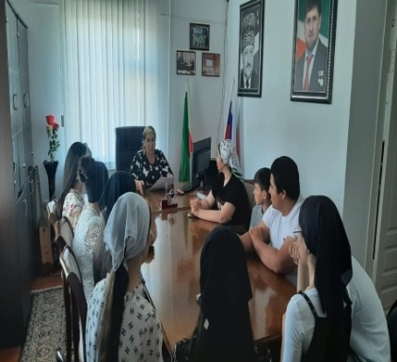
Принимало участие: 10 человек.
7 июнь 2021г. в филиале №3 Дом культуры «Брагунского сельского поселения» Гудермесского муниципального района, прошла игра-путешествие «В мире закона и права» по профилактике терроризма, экстремизма. В ходе мероприятия ребята совершили путешествие по станциям:«Правовая страна», «Знаете ли вы права?», «Права литературных героев», «Загадочные права», «Права или обязанности». Дети познакомились с правами и обязанностями от рождения и до 18 лет, узнали об Организации Объединенных наций, которая главной своей задачей считает защиту детей. В конце мероприятия ребята узнали для себя много полезного и познавательного.
Принимало участие: 10 человек.
12 июня 2021 г.Заведующая филиалом 15 " Дом культуры Ново-Энгенойского сельского поселения" МБУК "Районный Дом Культуры" Гудермесского муниципального района провела беседу с воспитанниками на тему "Мы против терроризма". Цель: профилактика терроризма. Я постаралась дать детям представление о терроризме и его проявлениях, попыталась убедить в необходимости постоянного выполнения мер предосторожности, уменьшающих вероятность стать жертвой террористов, научить правилам поведения при угрозе и во время террористического акта. Также рассказала детям что такое терроризм, а также в ходе беседы обсудили общие правила безопасности терроризма, чтобы они были всегда готовы к неожиданным ситуациям.
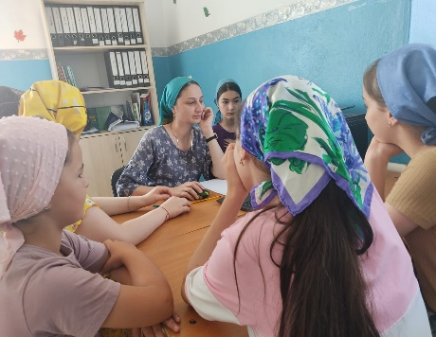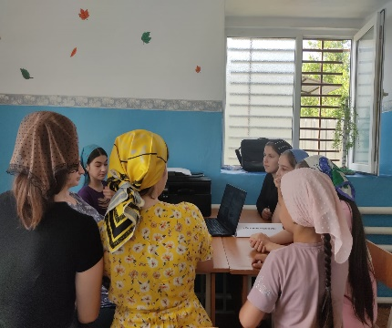
Присутствовало: 9 человек
18 июня 2021г. работники филиала № 17 «Дом культуры Хангиш-Юртовского сельского поселения» МБУК «Районный Дом культуры» Гудермесского муниципального района провели беседу с молодежью на тему экстремизм. Цель: формирование устойчивой жизненной позиции, не допускающей в поведении экстремистских настроений; сформировать у воспитанников отрицательное отношение к экстремизму, терроризму; воспитывать чувство ответственности воспитанников за судьбу человечества; сформировать общественное сознание и гражданскую позицию подрастающего поколения. Провела беседу художественный руководитель Р.А.Микеева. В ходе беседы она раскрыла понятия "экстремизма" и "терроризма". В ходе мероприятия у воспитанников развиваются навыки ведения дискуссии, умение делать выводы. В конце беседы вместе с ребятами попробовали представить себе портрет экстремиста - террориста. (Работа в группах) После обсуждения каждая группа представила свой портрет.
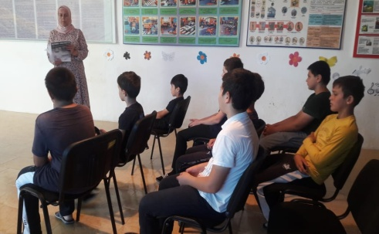 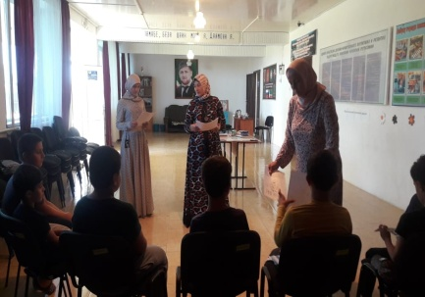 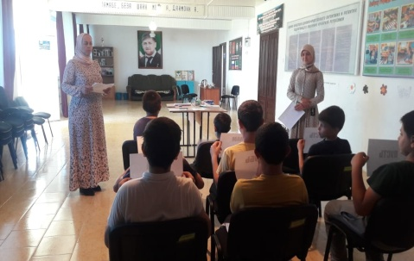Присутствовало: 55 чел.
21 июня 2021г. Работники филиала №16 «Дом культуры Ойсхарского сельского поселения» МБУК «Районный Дом культуры» Гудермесского муниципального района провели час общения среди молодежи на тему: «Мы против терроризма и экстремизма». Цель: Дать представление о терроризме и его проявлениях, убедить в необходимости постоянного выполнения мер предосторожности, уменьшающих вероятность стать жертвой террористов, научить правилам поведения при угрозе и во время террористического акта. Специалист ДК рассказал воспитанникам о том, как зародились террористические и экстремистские искажений в религии, которые использовали в современном обществе радикалы, объяснили, как выявлять представителей искаженных течений. Дали правовую оценку для терроризма и экстремизма, опираясь на законы РФ и религиозных писаний. Беседа была познавательной и интересной.
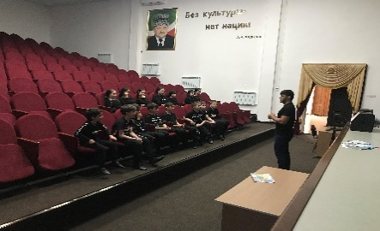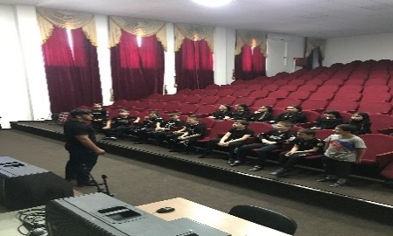

Приняло участие- 12 человек Присутствовало:34 человек

